ที่ มท ๐๘2๐.2/
ถึง สำนักงานส่งเสริมการปกครองท้องถิ่นจังหวัด ทุกจังหวัด

ด้วยกรมส่งเสริมการปกครองท้องถิ่นได้รับแจ้งจากกรมโรงงานอุตสาหกรรมว่า กระทรวงอุตสาหกรรม ได้ออกประกาศกระทรวงอุตสาหกรรม เรื่อง การถ่ายโอนภารกิจตามพระราชบัญญัติโรงงาน พ.ศ. ๒๕๓๕ ให้แก่กรุงเทพมหานคร เทศบาล และเมืองพัทยา รวมทั้งมีคำสั่งกระทรวงอุตสาหกรรม เรื่อง แต่งตั้งข้าราชการส่วนท้องถิ่น กรุงเทพมหานคร เทศบาล และเมืองพัทยา เป็นพนักงานเจ้าหน้าที่ตามพระราชบัญญัติโรงงาน พ.ศ. ๒๕๓๕ และที่แก้ไขเพิ่มเติม เพื่อถ่ายทอดให้ผู้ปฏิบัติงานสามารถปฏิบัติงานได้อย่างถูกต้อง เป็นไป
ในแนวทางเดียวกัน กรมโรงงานอุตสาหกรรมจึงได้กำหนดจัดโครงการอบรม เรื่อง ระบบยื่นคำขอรับใบรับแจ้งประกอบกิจการโรงงานจำพวกที่ ๒ แบบดิจิทัล กฎหมายมลพิษน้ำและกฎหมายมลพิษอากาศสำหรับโรงงานจำพวกที่ ๑ และโรงงานจำพวกที่ ๒ และคู่มือปฏิบัติงานในรูปแบบสื่ออิเล็กทรอนิกส์ ผ่านระบบอิเล็กทรอนิกส์ ในวันพุธที่ ๖ มีนาคม ๒๕๖๗ ผ่านระบบอิเล็กทรอนิกส์ จึงขอเชิญเจ้าหน้าที่เทศบาลและเมืองพัทยาที่เกี่ยวข้อง เข้าร่วมอบรม จำนวน ๑๕๐ คน ตามวัน เวลา ดังกล่าว โดยไม่มีค่าใช้จ่าย โดยลงทะเบียนเข้าร่วมโครงการอบรมตาม QR Code แบบตอบรับเข้าร่วมโครงการอบรม ภายในวันจันทร์ที่ ๔ มีนาคม 2567
ในการนี้ กรมส่งเสริมการปกครองท้องถิ่นพิจารณาแล้วเห็นว่า การอบรมดังกล่าวจะเป็นประโยชน์ต่อการดำเนินงานขององค์กรปกครองส่วนท้องถิ่นในการควบคุม ป้องกัน และแก้ไขปัญหามลพิษ จึงขอให้จังหวัดแจ้งองค์กรปกครองส่วนท้องถิ่นในพื้นที่พิจารณาเข้าร่วมโครงการอบรมฯ หากมีข้อสอบถามเพิ่มเติมสามารถติดต่อร้อยตรีวิทวัส แก้วประสิทธิ์ ตำแหน่งวิศวกรชำนาญการพิเศษ หมายเลขโทรศัพท์ ๑๘ ๗๕๐๘ ๘๔๓๗ หรือ
0 ๒๔๓๐ ๖๓๐๙ ต่อ ๑๘๐๕ เป็นผู้ประสานงาน รายละเอียดปรากฏตาม QR Code ท้ายหนังสือฉบับนี้

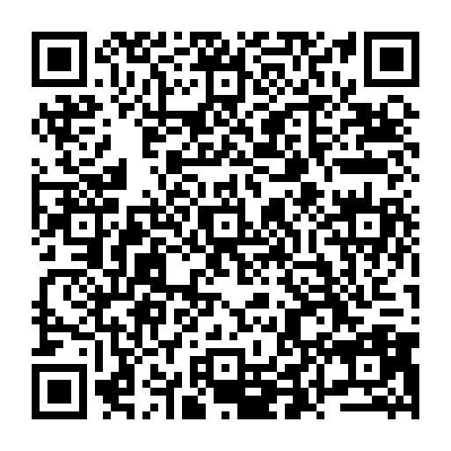
กรมส่งเสริมการปกครองท้องถิ่น
กุมภาพันธ์ 2567

รายละเอียด
ผอ.กง.สว. ................................
หน.กง.สว ..................................
จนท. ..........................................
กองสิ่งแวดล้อมท้องถิ่น
ผอ.สสส......................................
หน.ฝ..........................................
พิมพ์/ทาน..................................
กลุ่มงานสิ่งแวดล้อม
โทร. ๐๒ 2๔๑ ๙๐๐๐ ต่อ ๒๑๑๒
ผอ.สสส..............................
หน.ฝ.................................
จนท....................................

ผอ.สสส..............................
หน.ฝ.................................
จนท....................................

